Chapter 05

熟练运用技术指标
每个投资者在分析股票走势的过程中，都必然离不了技术指标。技术指标是经过无数科学计算、数据推理而得出的一个公式或一种方法能够熟练运用技术指标，可以大大节约读者分析推理的时间。下面我们来详细了解一下。

短期MA指标金叉
均线金银山谷
一阳穿多线
逐浪上升
一阴穿多线
柱线的抽脚
本章要点

5.1 MA指标的上涨形态
提起MA指标，大家肯定不会陌生，它又名移动平均线指标，与K线图同时显示。它是根据一定时间期限内的股价加以求和平均而得出的数据，能够反映股价变动的趋势，在技术指标中适用范围最广。
MA指标在同花顺行情软件中的显示如图5-1所示。
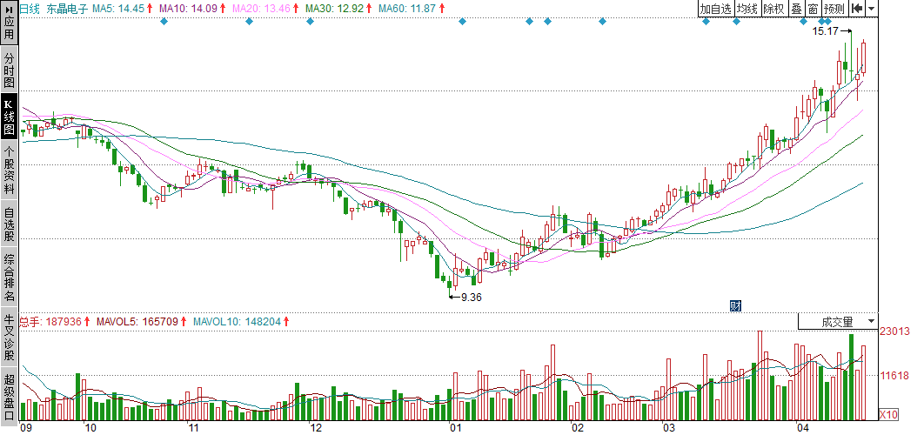
MA指标的计算周期与颜色分辨

MA指标的显示

图5-1 行情软件中的MA指标显示
MA指标的一些常见的交叉或其他的运行状态都能预示股价的后市走势，下面我们将介绍一些经常会遇到的MA指标预示后市上涨的运行状态。

【知识拓展】MA指标一般根据计算周期长短进行分类
MA指标是有计算周期的，我们对于MA指标的分类主要是根据它的计算周期来进行的，一般而言，常用到的短期MA指标的计算周期为5日和10日；中期的MA指标的计算周期为20日、40日和60日；长期的MA指标的计算周期为120日和250日。

5.1.1 短期MA指标金叉
短期MA指标常用到的是5日均线和10日均线。所谓均线金叉，是指在运行过程中，5日均线自下而上穿过10日均线，交叉之后，股价短期内会出现上涨，无论是在股价上涨途中还是在下跌途中，都是短线投资者的操作机会。

【实战案例】金花股份(600080)——5日均线上穿10日均线
如图5-2所示为金花股份(600080)2014年8月至12月的K线图。
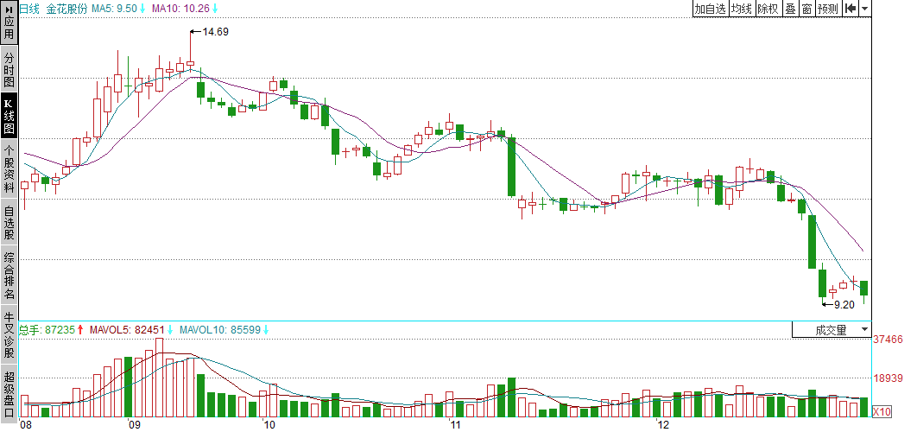
5日均线和10日均线金叉

10日均线
5日均线

图5-2 金花股份(600080)2014年8月至12月的K线图
由图5-2可知，金花股份(600080)在这个时间段内，股价是处于下跌状态，5日均线的走势与股价契合度较高，10日均线稍显滞后。
但是在这段下跌走势中仍有几个比较明显的反弹，分别是11月前后期，12月初期，观察这两个阶段的反弹走势，很明显可以发现，在反弹走势的开始，都出现了5日均线自下而上穿过10日均线的现象。
因此，5日均线与10日均线的金叉无论是在上涨走势中还是在下跌走势中都同样预示后市股价会出现一段时间的上涨。

5.1.2 中期MA的金叉
中期MA指标常用到的是20日均线、40日均线和60日均线，因为这里涉及的时间周期较长，所以它们之间的互相形成的金叉形态是不可能在长期下跌的趋势中出现的，但是它们之间的金叉的出现，表示股价后市还会继续上涨。
【实战案例】中国国贸(600007)——中期均线依次上穿
如图5-3所示为中国国贸(600007)2014年4月至11月的K线图。
由图5-3可知，中国国贸(600007)的股价在前期没有明显走势，一直处在横盘运行的状态，中期均线也是一直相互乱穿。
这种情况持续到7月中旬，此时的中期均线已经隐隐有了向上的趋势，7月22日，20日均线上穿略微抬头的40日均线，到了7月28日，已经抬头较长时间的20日均线再次上穿60日均线。
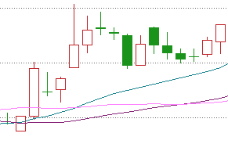
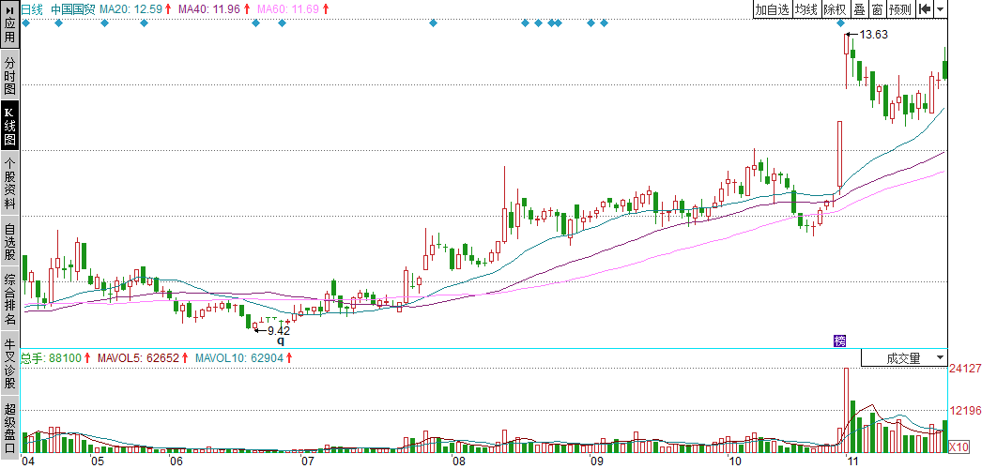
60日均线
40日均线
20日均线

图5-3 中国国贸(600007)2014年4月至11月的K线图
随后，股价的上涨势头越来越明显，8月6日，处在上涨状态的40日均线自下而上穿过抬头中的60日均线，股价至此正式确立上涨走势。

5.1.3 长期的保证线——250日均线
250日均线是指计算周期为250个交易日，计算量比较大，而且这样计算得出的数据具有一定的滞后性，也许股价在下跌的时候，这条线仍处在上升状态。
就250日均线来说，它的计算周期的确很长，但是只要投资者在股价刚上穿这条线的时候买进，并且这条均线也的确是处在上升状态的，无论股价怎样变化，投资者都会有一定的收益。
【实战案例】首创股份(600008)——250日均线之上
如图5-4所示为首创股份(600008)2014年1月至2015年5月的K线图。
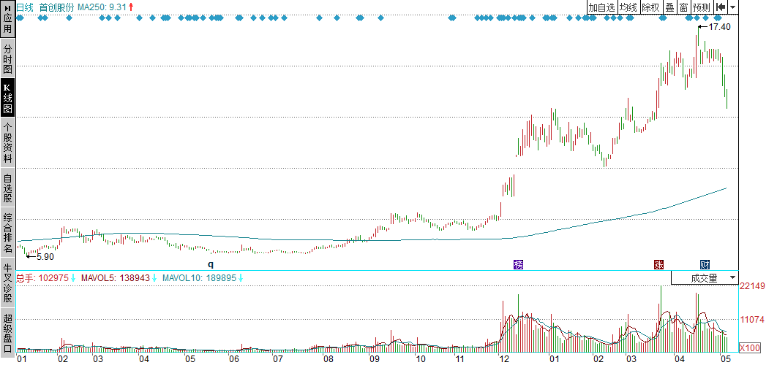
股价上穿250日均线

图5-4 首创股份(600008)2014年1月至2015年5月的K线图
由图5-4可知，首创股份(600008)的股价前期处在横盘震荡期，同时期的250日均线也同样平稳运行。
到了2014年8月底，股价开始上穿250日均线，但是这个上穿过程持续时间比较长，直到9月初股价才正式站在250日均线之上。
此时是投资者的买入时机，从股价后市的表现来看，股价上穿250日均线之后，便一直在250日均线之上运行，而反映较为迟钝的250日均线在2014年12月才出现向上抬头的趋势。
当然，在股价运行过程中，也不时出现过幅度较大的下跌，但是250日均线始终保持向上，并且股价一直保持在均线之上运行，所以对于前期买入的投资者而言，此时仍是盈利的。

5.1.4 均线金银山谷
均线的金银山谷是指均线在运行过程中，多根均线形成一个角向上的不规则三角形形态，如图5-5所示。
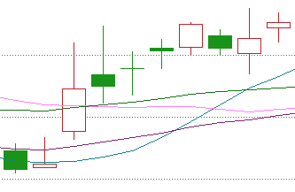

图5-5 均线形成的金银山谷
金银山谷出现在上涨初期的概率较大，短期均线由下向上穿过中期和长期均线，中期均线由下向上穿过长期均线相交，形成一个角向上不规则的三角形，表明多方市场已经聚集上攻能量，是见底信号，后市看涨。
【应用技巧】均线的金银山谷指的是两个尖角
均线的金银山谷指的是两个尖角，先出现的尖角被称为银山谷，后出现的则被称为金山谷。一般情况下，金山谷的位置相对于银山谷的位置要高，金山谷出现是对银山谷上涨信号的一种肯定。

【实战案例】上海电力(600021)——均线金银山谷
如图5-6所示为上海电力(600021)2014年4月至10月的K线图。
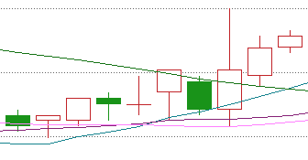
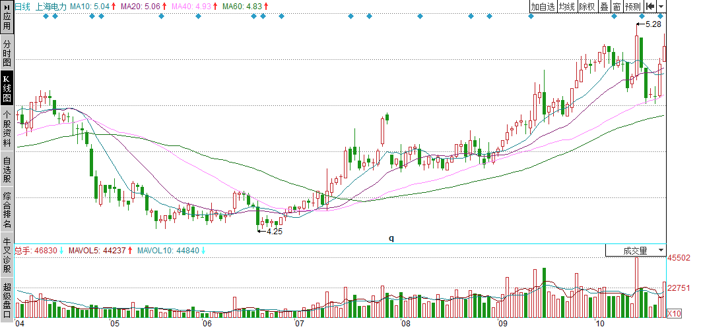
银山谷
金山谷

图5-6 上海电力(600021)2014年4月至10月的K线图
由图5-6可知，上海电力(600021)前期股价刚经历过一波幅度较大的下跌，并且均线的转势也很明显可以看出。
下跌之后，股价在低位横盘了一段时间，谁都不能确定股价何时会启动上涨，在横盘期间，股价还在6月19日以4.25元的价格创出新低。
创出新低后，股价连续几个交易日都在最低价附近运行，而后随着成交量的慢慢放大，均线慢慢开始抬头。
在运行过程中，10日均线逐渐上穿20日均线和40日均线，形成银山谷，而后20日均线上穿60日均线，形成金山谷，银山谷先于金山谷，且比金山谷的位置略低。金银山谷的形成，预示着股价后市的上涨基本确定。

5.1.5 一阳穿多线
一阳穿多线是指在股价底部或上涨前期，多根均线同时穿过一根阳线，这表示该股的成本和上穿阳线的这些均线所对应时间的成本已经很接近，如果该阳线的实体很长，则表明此时有投资者在大量购进该股。一阳穿多线的形态如图5-7所示。
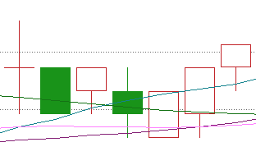
多根均线穿过的阳线

图5-7 一阳穿多线
【实战案例】中信证券(600030)—— 一阳穿多线，接近成本价
如图5-8所示为中信证券(600030)2014年4月至9月的K线图。
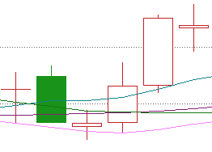
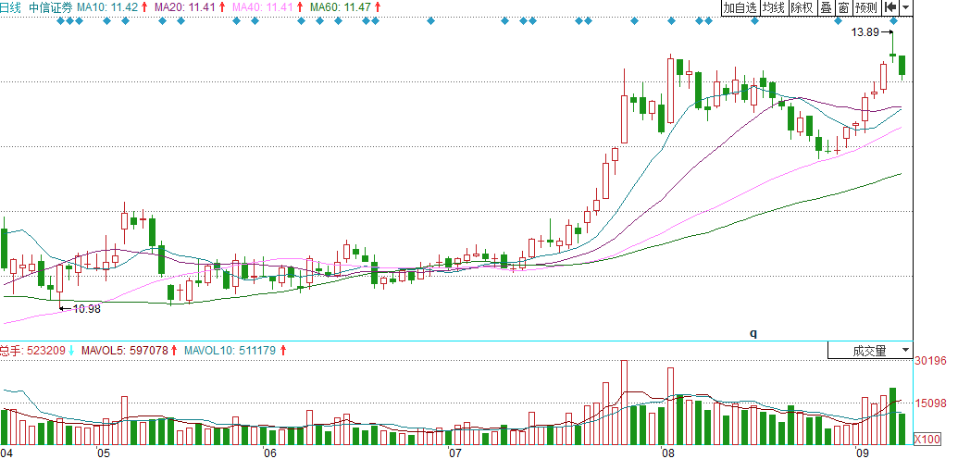
多根均线穿过的阳线

图5-8 中信证券(600030)2014年4月至9月的K线图
由图5-8可知，中信证券(600030)的股价在前期经过下跌之后一直保持在低位横盘运行，各个均线相互交叉，后市不明。
在6月26日之后，均线开始不断穿过K线，7月11日，股价收于阳线，同时可以明显看见，当日10日均线、20日均线、40日均线和60日均线都穿过这根线，为明显的一阳穿多线形态，表示此时的股票成本与均线对应的时间成本已经非常接近，尽管此时的成交量没有明显放大。
不久之后，该股成交量暴涨，股价也连续上涨，说明在一阳穿多线的形态出现之时，该股已经被一些投资者看中，并在后市中不断加仓持有，所以股价大涨。

5.1.6 逐浪上升
逐浪上升是指在股价的上升过程中，短期均线和中期均线也跟随呈现出上升的形态，股价在运行过程中也会出现一些短期的下跌，短期均线无可避免，但是中长期均线能够保持向上，如图5-9所示。
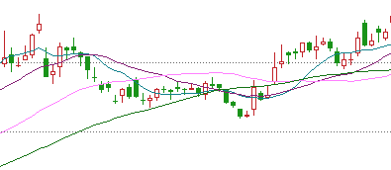
60日均线始终保持向上

图5-9 逐浪上升
逐浪上升的形态表示在股价运行中多方始终占据着主导地位，为买入信号，投资者见到此情形，不要过多地进行买入卖出行为，这样既耗费了精力，又增加了手续费等。
【实战案例】东风汽车(600006)——逐浪上升，多方市场
如图5-10所示为东风汽车(600006)2014年9月至2015年4月的K线图。
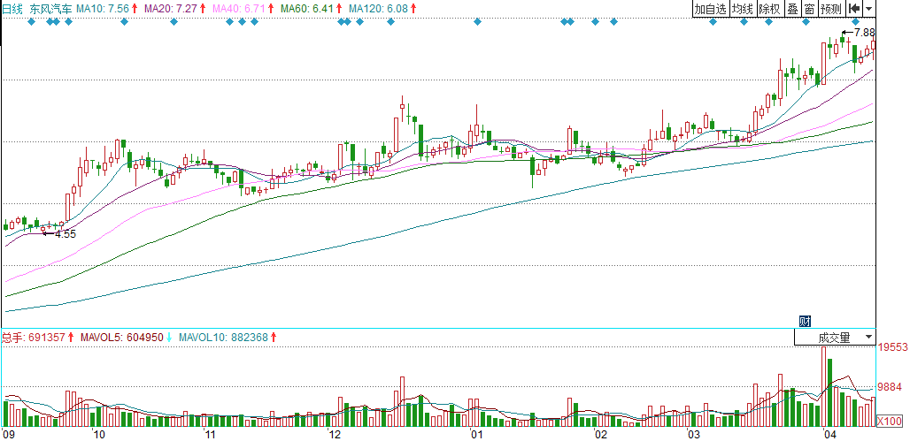
明显的逐浪上升形态

图5-10 东风汽车(600006)2014年9月至2015年4月的K线图
由图5-10可知，东风汽车(600006)的股价在前期经历过一段上涨行情后，在10月初进入横盘整理行情，这一阶段的成交量情况表明，盘内的成交量除了在进入横盘时和12月中旬上涨时出现过放大之外，其他时候都保持在较低的水平。
这段时间内的成交量没有明显放大，说明盘内的投资者都处于观望状态，在等待后市出现明显的上涨或下跌的信号。
其实在进入横盘时，市场便给出了明显的信号，盘内的股价变动虽然不大，但是仍可以看出是有小幅上涨的，并且在横盘期间，不论短期均线、中期均线还是长期均线，均伴随着股价呈现出逐浪上涨的形态，一路保驾护航。
2015年3月，股价结束横盘，在各个时间段均线的保卫下，股价与成交量呈现出同步上涨的配合现象。
【专家提醒】在逐浪上升的过程中，股价跌破长期均线
长期均线因为计算周期较长，因此对股价的反应敏感度比较低，如果在逐浪上升的过程中，股价的走势越来越接近长期均线，并且出现了跌破长期均线的现象，这个跌破时间一般在三个交易日或以上，则可被认为是有效跌破，则后市股价反转下跌的可能性较大，如果伴随着成交量的放大，则表明此时盘内的持股者正在大举抛售，这种情况在长期横盘的走势中较常出现。

5.1.7 均线多头排
均线多头排，很明显，出现在多头控盘的市场中，在股价上涨走势中经常出现，具体表现为短期均线、中期均线和长期均线按照计算周期的升序依次排列，具体形态如图5-11所示。
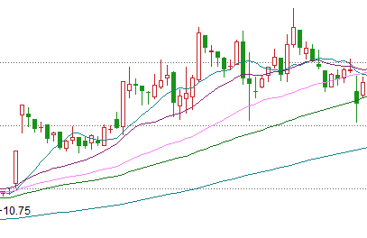
均线依次排列

图5-11 均线多头排
均线出现多头排列是明显的买入信号，初期的均线多头排只是呈现出一个基本的排列而已，随着股价的上涨，均线之间的距离会逐渐拉远，因此前期和中期的均线多头排投资者可以放心地做多，后市的均线多头排就需要谨慎操作。
【实战案例】上海机场(600009)——多头排列，果断买入
如图5-12所示为上海机场(600009)2014年6月至2015年1月的K线图。
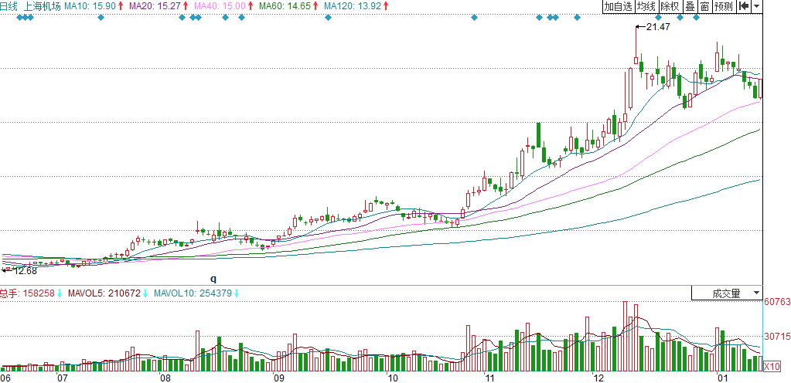
均线多头排初显
股价上涨明显，均线之间的距离拉开

图5-12 上海机场(600009)2014年6月至2015年1月的K线图
由图5-12可知，上海机场(600009)的股价前期走势从它的均线运行轨迹即能看出，是处在横盘的状态。
7月底，股价越过均线，运行在均线之上，8月初，上海机场的均线从缠绕状态开始分开运行，均线多头排形态初显。
在8月底，股价有一小段时间跌破了均线，但是中长期均线仍保持向上的状态，9月初，股价再次回到均线之上，此时的均线多头排开始发散，之间的距离越来越远，多头排列越来越明显。
在均线多头排列的保驾护航下，股价从底部的13元左右上升到21.47元一路飙升，涨幅高达65%。

5.2 MA指标的下跌形态
MA指标的一些形态会发出买入信号，那么相对应的，它的某些形态也会发出卖出信号。

5.2.1 短期MA的死叉
MA的死叉与金叉是完全相反的概念与形态，金叉代表上涨，是周期短的MA自下而上穿过周期较长的MA；那么死叉就是代表下跌，是周期短的MA自上而下穿过周期较长的MA。这里以短期均线中的5日均线和10日均线为例，如图5-13所示。

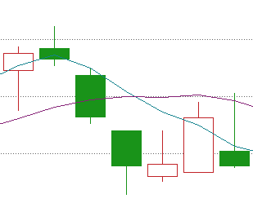
10日均线
5日均线

图5-13 短期均线的死叉
当短期均线出现死叉，如5日均线自上而下穿过10日均线，代表短期内股价会出现下跌，即使是在股价上涨的过程中也一样。
【实战案例】华夏银行(600015)——死叉，无可避免的下跌
如图5-14所示为华夏银行(600015)2014年10月至2015年5月的K线图。
由图5-14可知，华夏银行(600015)从2014年10月到2015年5月股价大走势是向上的，但是在股价运行过程中，也出现过一些下跌的走势。
在这些下跌走势中，都能发现5日均线自上而下穿过10日均线的现象，这就是在股价上涨过程中出现的死叉现象，股价短期内仍会出现下跌。
如果是进行短期操作的投资者，可在小波段中的金叉处买入，当出现死叉时卖出，既可获得波段利益，又避免了中长期操作的困扰。
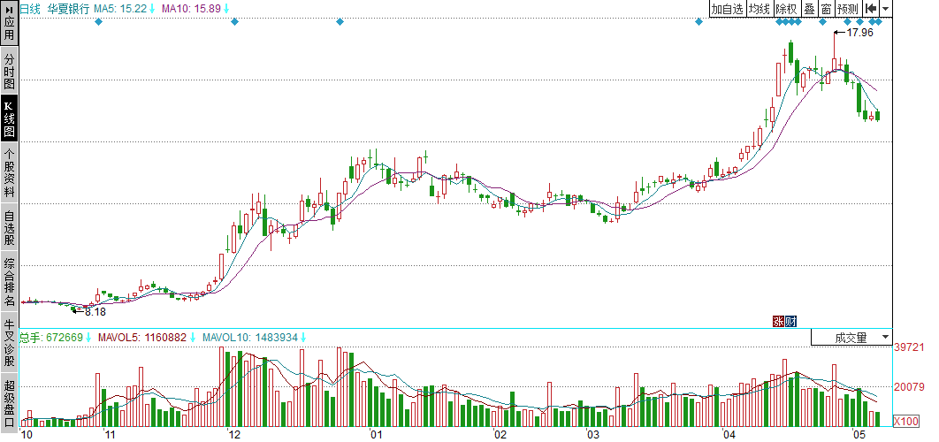
出现死叉，即使股价大趋势上涨，也难免一场下跌

图5-14 华夏银行(600015)2014年10月至2015年5月的K线图

5.2.2 中期MA的死叉
中期MA的死叉同样也是周期较短的MA自上而下穿过周期较长的MA，如果出现中期MA的死叉，那么股价此次下跌的时间段相比起短期死叉会更长，如图5-15所示。
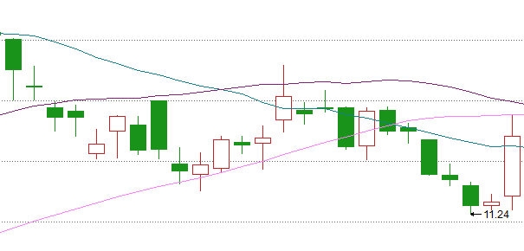
20日均线
40日均线
60日均线

图5-15 中期均线的死叉
中期MA对于股价的敏感度要弱于短期MA，因此中期MA死叉出现在短期MA死叉之后，此时股价已经有过一段时间的下跌了，因此，出现中期MA死叉所蕴含的股价下跌的能量要强于短期MA死叉。
【实战案例】山东钢铁(600022)——死叉，无可避免地下跌
如图5-16所示为山东钢铁(600022)2014年12月至2015年3月的K线图。
图5-16中K线图显示的均线有四条，分别为5日MA、10日MA、20日MA和40日MA，为短期和中期的MA。
在2014年12月到2015年3月这段时间的股价走势中，股价主要处于下跌状态中，2015年1月初，短期MA出现死叉，股价随即出现下跌。
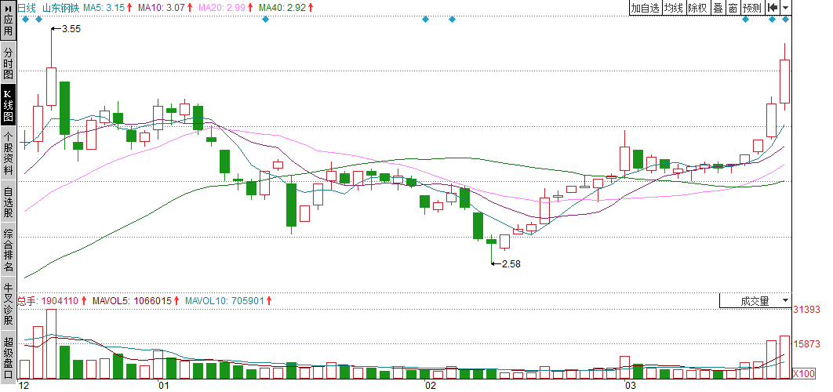
中期MA的死叉
短期MA的死叉

图5-16 山东钢铁(600022)2014年12月至2015年3月的K线图
2015年1月中旬，短期MA出现一个金叉，此次上涨的两个交易日之后，中期均线中的20日MA自上而下穿过40日MA，预示股价将再次下跌，后来股价出现了两次跳空下跌并创出近日走势的低点2.58元。
短期MA对于股价的变动过于敏感，一有风吹草动都会改变它们的走势，在这一点上，中期MA要显得稳重得多。

5.2.3 长期MA的死叉
如果说短期MA的死叉和中期MA的死叉出现在股价上涨或下跌走势中均可，那么长期MA的死叉由于趋势周期过长，出现在股价上涨过程中的可能性微乎其微，除非这波大牛市持续时间超过一年或者更长的时间。如图5-17所示为长期MA的死叉。
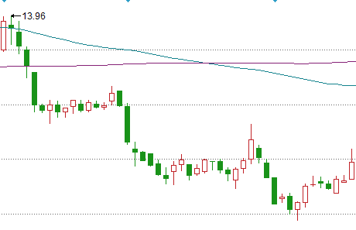
120日均线
240日均线

图5-17 长期MA的死叉
在一般行情中，如果出现长期均线的死叉，后市一般会出现较长时间的下跌，当然，也不排除一些庄家在下跌过程中进行吸货，因此，当股价出现长期MA的死叉一段时间后，可能会出现股价又反升的现象。

5.2.4 均线的死亡山谷
均线的死亡山谷与金银山谷相对应，表示股价会下跌，形态也是刚好相反，是均线之间相互交叉形成的角向右下方的不规则三角形。
均线的死亡山谷也会出现连续三角形的现象，这里不进行分类，全部统称为死亡山谷，其基本形态如图5-18所示。
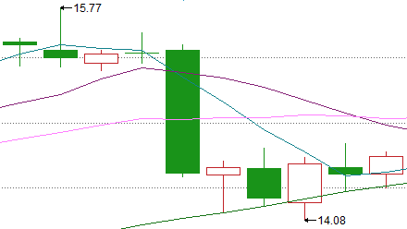

图5-18 均线的死亡山谷
【实战案例】金花股份(600080)——死亡山谷，股价下跌
如图5-19所示为金花股份(600080)2014年7月至2015年5月的K线图。
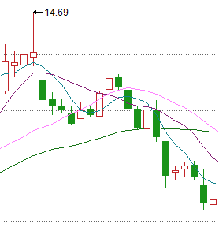
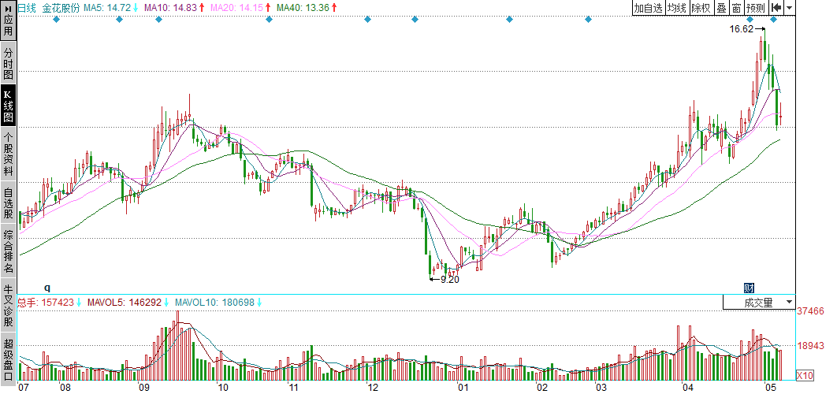
死亡山谷

图5-19 金花股份(600080)2014年7月至2015年5月的K线图
由图5-19可知，金花股份(600080)的股价在前期经历了一段时间的上涨行情，运行到了9月初，股价的涨势变缓。
随着成交量的暴涨，股价开始出现下跌，此时的均线也出现了向右下方倾斜的不规则三角，股价在后面的走势中出现一波大跌。

5.2.5 一阴穿多线
一阴穿多线与一阳穿多线的概念相反，一阳穿多线出现在股价底部横盘，预示股价接近成本价格，后市会出现上涨。
而一阴穿多线出现在股价高位密集整理或股价下跌过程中，表示市场的成本已经开始不断抬高或股价将继续下跌，越来越多的获利盘马上将会释放，此时一根阴线穿过多条均线，预示着久违的空头力量得到了一次爆发，如图5-20所示。
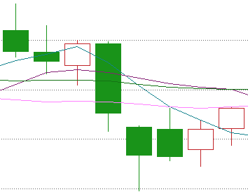

图5-20 一阴穿多线
【专家提醒】一阳穿多线和一阴穿多线出现在特定区域预示意义才会应验
看到这里，可能很多投资者会感到疑惑，因为即使在股价底部，也会出现一阴穿多线的形态，这里我们澄清一下，一阴穿多线预示股价下跌这个预示意义没有错，但是它是指这个现象出现在股价高位横盘和下跌过程中才具有此应验意义，其他地方是不具备该意义的，一阳穿多线也是如此。

【实战案例】林海股份(600099)—— 一阴穿多线，继续下跌
如图5-21所示为林海股份(600099)2014年8月至2015年1月的K线图。
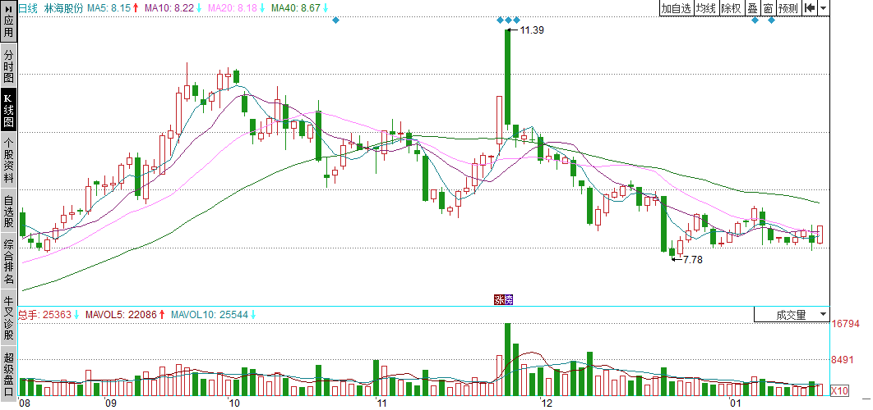
下跌过程中出现3次一阴穿多线

图5-21 林海股份(600099)2014年8月至2015年1月的K线图
由图5-21可知，林海股份(600099)在这次下跌过程中总共出现了三次一阴穿多线的形态，第一次出现在2014年10月23日，第二次发生在11月7日，第三次出现在12月1日，如图5-22所示。
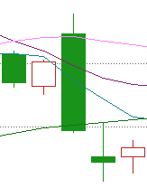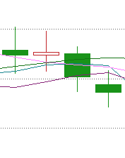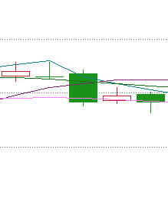

图5-22 三次一阴穿多线的形态
这三次一阴穿多线都是很标准的形态，从K线图中可以看出，第一次出现一阴穿多线时，股价刚从高位滑落，此次的阴线实体较长，开启了股价下跌的序幕。
第二次一阴穿多线出现在股价反弹的高位，均线依次穿过该阴线，预示此次股价反弹已经结束，后市将延续下跌走势。
第三次一阴穿多线仍出现在反弹之后，并且在这次的阴线之前股价还创出过阶段高点，超过了股价开始下跌的价位，此时出现一阴穿多线，表示此次突破只是昙花一现，投资者们不可久留，后市将继续跌势。

5.2.6 均线空头排列
均线的空头排列与多头排列相对应，出现在空头市场中，表示股价已经出现下跌或即将出现下跌，在均线的排列顺序上是长期均线在上，中期均线居中，短期均线最下，当然，股价是在均线之下运行的，如图5-23所示。
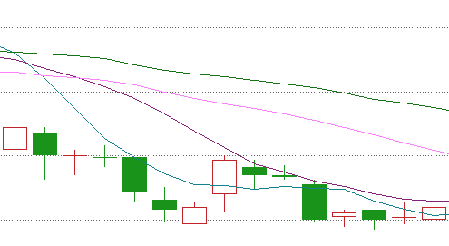

图5-23 均线的空头排列

【知识拓展】多头排列与空头排列在形态和含义上是完全相反的
多头排列和空头排列就如同市场中的多头和空头一样，多头与空头是对立的两方，而多头排列和空头排列从形态到含义也都是完全相反的。多头排列的均线顺序是按照均线计算周期的升序排列。而空头排列是按照均线计算周期的降序排列。股价在多头排列之上运行，在空头排列之下运行。

【实战案例】成飞集成(002190)——空头排列，股价下跌
如图5-24所示为成飞集成(002190)2014年9月至2015年2月的K线图。
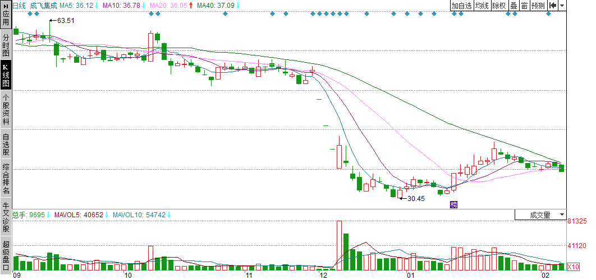
空头排列的初显和发展

图5-24 成飞集成(002190)2014年9月至2015年2月的K线图
由图5-24可知，前期成飞集成(002190)的股价长期在高位横盘，虽有下跌的趋势，但是并不明显，10月，均线初显空头排列的状态，股价也跌破均线，在最下方运行，但是此时的空头排列均线之间的距离还很近，如果投资者没有在此时抛售，到后市便无法脱身了。
12月，股价出现连续跌停，空头排列均线之间的距离逐渐拉远，前期空头排列初显的时候未能卖出的投资者此时也只能被套牢。

5.3 MA指标的葛兰威尔买卖法则
葛兰威尔是美国著名的投资家，1962年7月，在他出版的新书《葛兰威尔投资法则——对付股价变动最有效的策略》中，他罗列出了八条均线的买卖法则，被称为葛兰威尔买卖法则。

5.3.1 MA由下降转为走平，股价上穿
当MA由下跌逐渐走平，意味着股价已经止跌，如果此时股价自下而上穿过均线，并在均线之上运行，可视为买入信号，如图5-25所示。
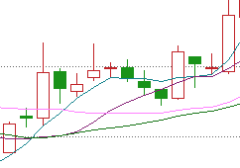
买入点

图5-25 均线走平，股价上穿
【实战案例】劲嘉股份(002191)——均线走平，股价上穿
如图5-26所示为劲嘉股份(002191)2014年9月至2015年4月的K线图。
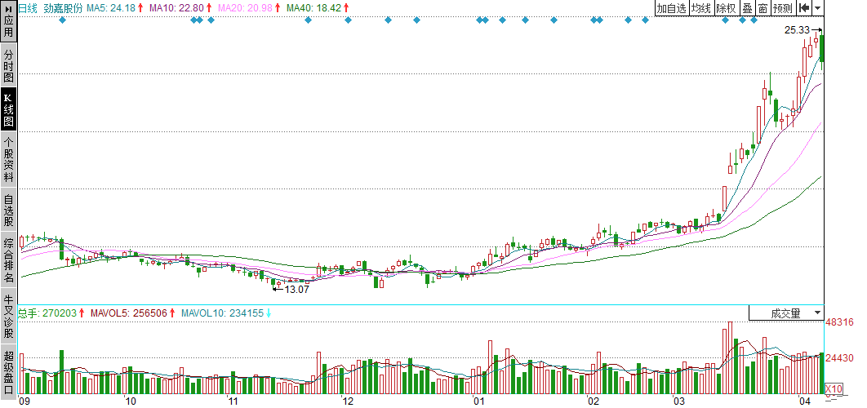
均线由下跌逐渐转平，相互之间的距离收紧，股价穿过均线，并在其上方运行
成功站稳均线之后，股价启动上涨

图5-26 劲嘉股份(002191)2014年9月至2015年4月的K线图
由图5-26可知，劲嘉股份(002191)的股价在前期长期处在横盘走势中，前期的股价表现为横盘下跌，均线也呈现出幅度较小的空头排列，至股价在11月中旬创出新低后，均线开始相互交叉运行。
到12月底，均线几乎重合在一起运行，四条均线无比接近，几乎重合为一条水平线，到2015年1月初，股价上涨突破了相互重合的均线，并站稳在均线上方运行，相互重合的均线开始分散，后面逐渐演变为多头排列，后市股价大涨。

5.3.2 股价跌破均线，但均线保持向上
因为股价上涨的过程中会频繁地夹杂下跌走势，所以在上涨过程中出现股价跌破均线的现象是比较常见的，只要此时的均线仍然保持向上运行，那么该股的大趋势就仍会继续上涨，此形态是葛兰威尔买入法则的第二种形态，如图5-27所示。
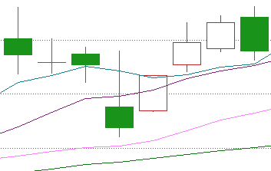
买入点

图5-27 股价跌破均线，均线保持向上
【实战案例】武汉凡谷(002194)——股价跌破上涨中的均线
如图5-28所示为武汉凡谷(002194)2014年12月至2015年4月的K线图。
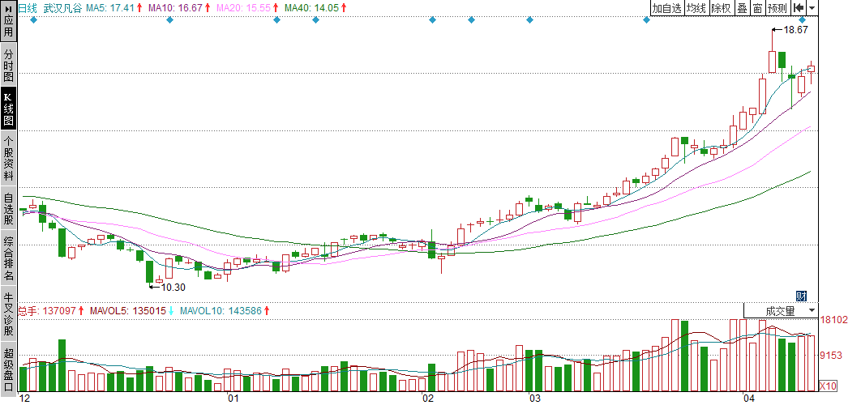
股价在运行过程中，多次跌破均线

图5-28 武汉凡谷(002194)2014年12月至2015年4月的K线图
由图5-28可知，武汉凡谷(002194)的股价在前期是有过一波下跌行情的，均线也呈现出空头排的形态。
在股价以10.30元的价位见底后，均线跌势趋缓，股价回升，逐渐运行在均线之上，但是在上涨过程中，股价多次出现跌破均线的现象，这令无数投资者感到疑惑，这次上升是反弹还是真的见底回升呢？其实答案均线已经告诉我们了。
自从股价见底回升后，均线便一直保持向上运行的态势，并且在上涨过程中呈现出多头排列的形态。因此，股价在途中数次跌破均线的行为从根本上来讲，无伤大雅，不影响股价的大势。

5.3.3 股价在均线附近止跌，继续上升
股价在上涨过程中逐渐远离均线，在突然的下跌中，股价接近均线，在均线附近止跌，之后继续上涨，这是葛兰威尔买入法则的第三种形态，如图5-29所示。
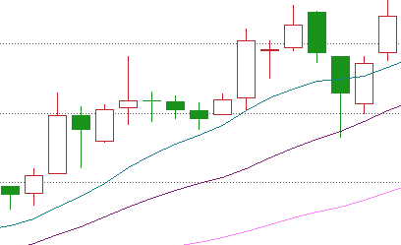
买入点

图5-29 股价在均线附近止跌回升
【应用技巧】股价在均线附近止跌上涨，不是短期均线
股价逐渐远离均线之后，在突然的下跌中回到均线附近，随即上涨，需要注意的是，这里的均线不是短期均线，以5日均线为例，它的计算周期为五个交易日，与股价的贴合度很高，如果股价上涨的话，它也会随之上涨，股价想要远离这条均线几乎是不可能的，除非股价突然连续涨停，因此，这里的均线一般指中期均线。

【实战案例】民生银行(600016)——股价在均线附近止跌回升
如图5-30所示为民生银行(600016)2014年9月至2015年4月的K线图。
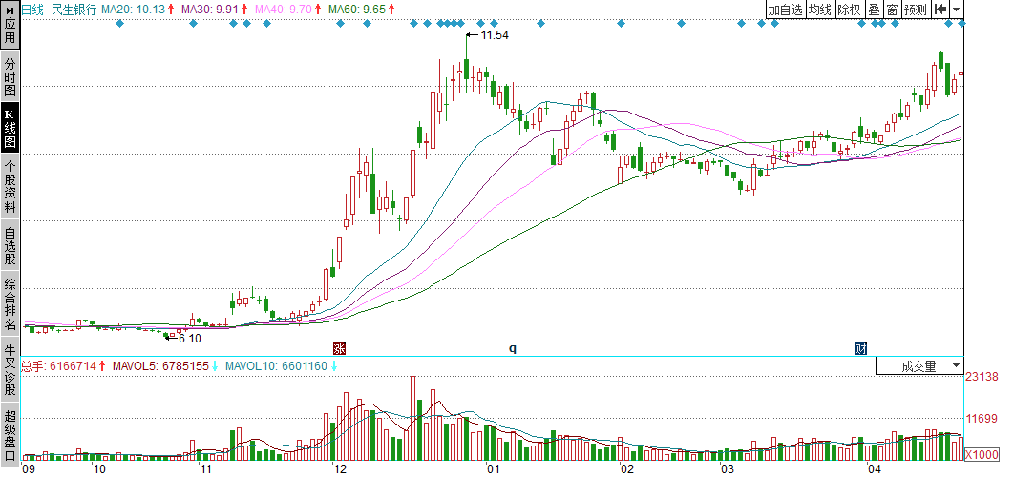
买入点
中长期均线

图5-30 民生银行(600016)2014年9月至2015年4月的K线图
由图5-30可知，民生银行(600016)前期股价走势非常平缓，均线也平稳运行，2014年12月，股价突然暴涨，均线迅速散开，呈现多头排列。
2014年12月中旬，股价突然下跌，那段时间的成交量突然萎缩，表明此时买入量明显减少，市场中大多数投资者选择观望。
股价大幅下跌至20日均线附近，之后股价止跌，继续上涨，并且创出高位11.54元，如果投资者未能在2014年12月之前买入该股，也可以在股价跌至均线附近处买入，至少可以获得44%的收益。

5.3.4 股价连续暴跌，远离均线
股价连续暴跌并远离均线的形态出现在下跌走势中，是葛兰威尔买入法则中唯一一个在下跌中进行操作的手法，如图5-31所示。
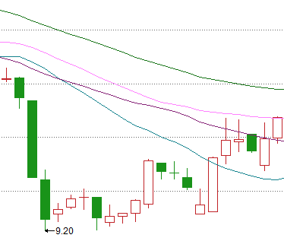
买入点

图5-31 股价连续暴跌，远离均线
【实战案例】中视传媒(600088)——股价出现暴跌，远离均线
如图5-32所示为中视传媒(600088)2014年10月至2015年3月的K线图。
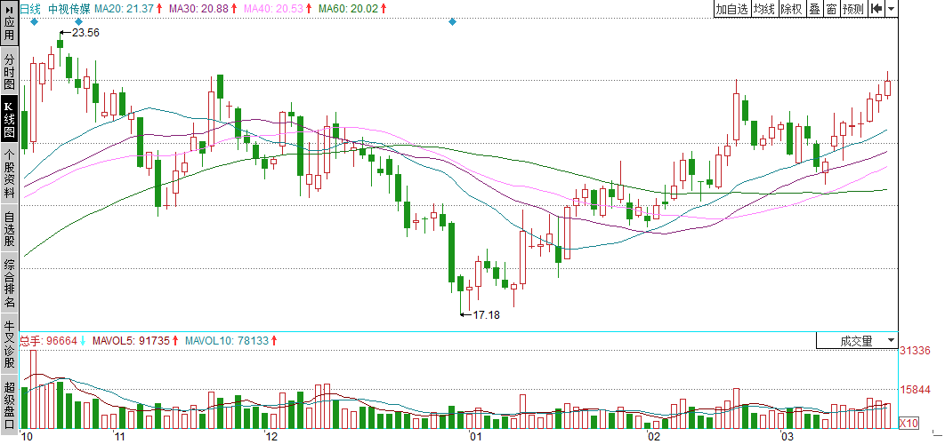
股价暴跌后远离均线，此刻买入，可做短期
中长期均线

图5-32 中视传媒(600088)2014年10月至2015年3月的K线图
由图5-32可知，中视传媒(600088)的股价在2014年10月上旬以23.56元的价位创出阶段高点后，便一直震荡下跌。
在前期，股价保持与均线的上下震荡，2014年12月，股价连续收阴，逐渐远离均线，并在某次暴跌后，创出17.18元的新低点，此时的股价已经距离均线较远，按照葛兰威尔买入法则的第四条，此时是买入点，如果投资者在此时买入，后期获利可观。

5.3.5 股价暴涨、远离均线
前面讲的是葛兰威尔的四条买入法则，下面我们来继续了解他的另外四条卖出法则，第一条便是在股价上涨过程中，股价暴涨，逐渐远离均线，此时是短期的卖出点，如图5-33所示。
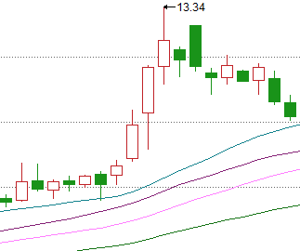
卖出点

图5-33 股价暴涨、远离均线
【实战案例】华能国际(600011)——股价暴涨、远离均线，卖出
如图5-34所示为华能国际(600011)2014年10月至2015年5月的K线图。
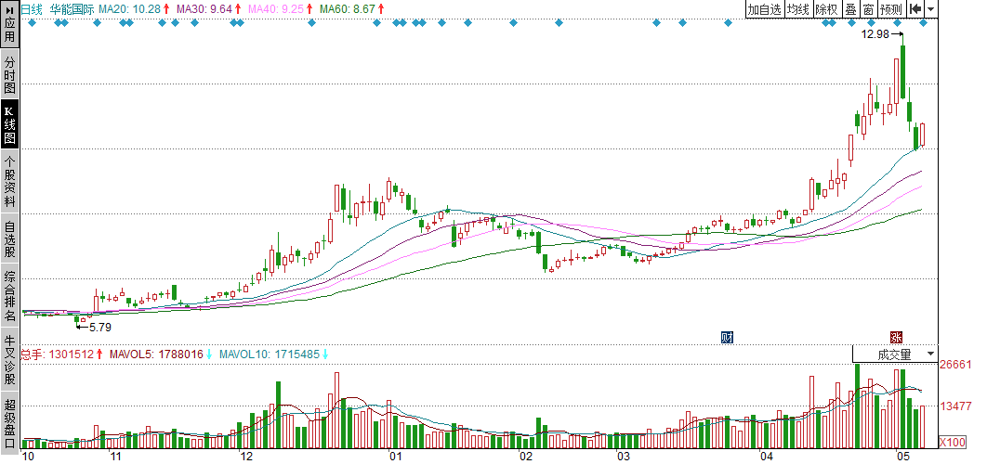
卖出点
卖出点

图5-34 华能国际(600011)2014年10月至2015年5月的K线图
由图5-34可知，华能国际(600011)在2014年12月至2015年5月这几个月之间，出现了两次股价暴涨、远离均线的现象，而后股价均出现下跌。
【知识拓展】股价下跌是回归理性的一种表现
其实股价暴涨、远离均线，是属于市场的投资热情过于高涨，属于一种过热的市场现象，股价不会一直处于过热的状态，而最终的下跌是股价回归理性的一个过程，就好像葛兰威尔的第四条买入法则一样，股价受到过度的打压下跌，因为股价弹性的原因，最终总会上涨，股价始终是在距离均线不远的位置运行，这才是股价理性的运行形态，无论是在上涨途中还是在下跌途中。

5.3.6 均线转向下行，股价跌破均线
均线(中长期均线)在上涨过程中一直是处于上行的状态，如果均线出现转向，则表明市场中的下跌动能开始集聚，如果此时股价跌破了均线，则无疑是火上浇油，股价后市出现下跌或一波较大幅度的调整无法避免，因此，当股价跌破转向的均线时，是葛兰威尔的第二条卖出法则，如图5-35所示。
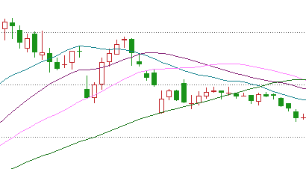
卖出点

图5-35 股价跌破下行的均线
【实战案例】金花股份(600080)——股价跌破下行均线，卖出
如图5-36所示为金花股份(600080)2014年7月至2015年2月的K线图。
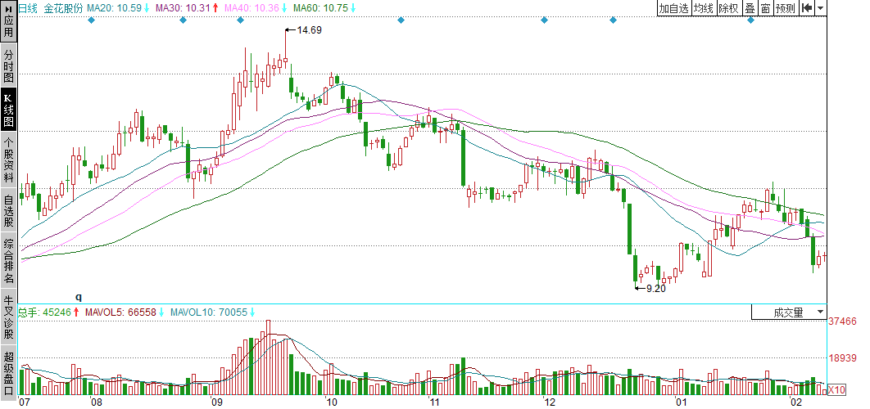
均线转向，股价跌破

图5-36 金花股份(600080)2014年7月至2015年2月的K线图
由图5-36可知，金花股份(600080)的股价在7月至9月上旬一直处在上涨状态，均线也呈现出上行的趋势。
在9月中旬，股价突然暴涨，远离均线，之后下跌，同时期的均线也开始出现转向下行的现象，之后股价连续下跌，跌破了所有均线，至此，均线正式转向下行，股价也经历了一波长达五个月的下跌。

5.3.7 股价未突破均线又下行
葛兰威尔卖出法则的第三个形态是在股价下跌趋势中，股价运行在均线之下，在上行过程中还未突破均线便又转向下行，此时的股价受到的打压力度还比较大，因此还会继续下跌一段时间，如图5-37所示。
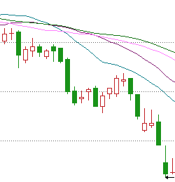
卖出点

图5-37 股价未突破均线又下行
【实战案例】方正电机(002196)——股价未突破均线又下行，卖出
如图5-38所示为方正电机(002196)2014年9月至2015年1月的K线图。
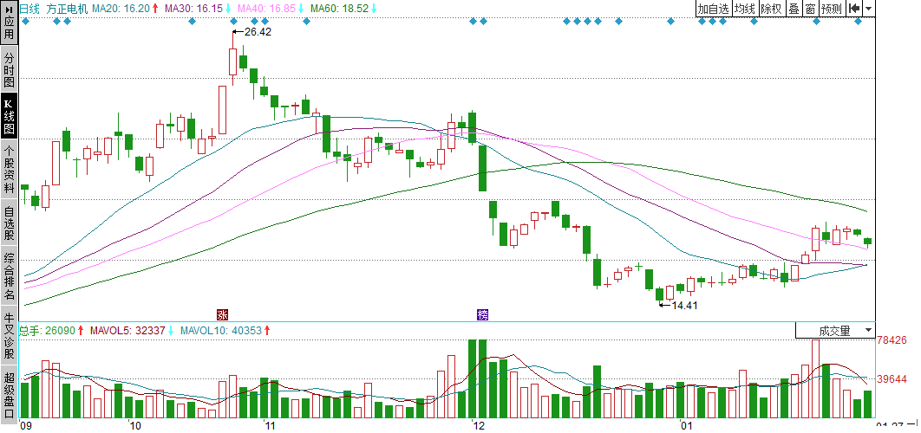
股价小幅反弹还未突破均线便又转向下跌，后市股价继续下跌
60日均线

图5-38 方正电机(002196)2014年9月至2015年1月的K线图
由图5-38可知，方正电机(002196)的股价从2014年10月底以26.42元的价位见顶之后，便以连续收阴的方式大幅下跌，在2014年12月初股价跌破60日均线，股价再次大跌。
在2014年12月中旬时，股价出现小幅反弹，在很接近均线的位置处再次下跌，此举表明盘内的多方有意反转股价走势，但是空方的打压依然较强。因此，股价在短时期内继续下跌走势。

5.3.8 股价突破下行均线后立即回跌
在下降走势中，均线保持下行姿态，股价在运行过程中突破了均线，但是短期内又回跌到均线之下运行，这表明此时的多方势力开始集聚，但是市场仍由空方所主导，因此，股价还将下跌一段时间，如图5-39所示。
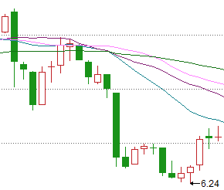
卖出点

图5-39 股价突破下行中的均线后立即回跌
【实战案例】恒康医疗(002219)——股价短期突破下行均线，卖出
如图5-40所示为恒康医疗(002219)2014年9月至2015年1月的K线图。
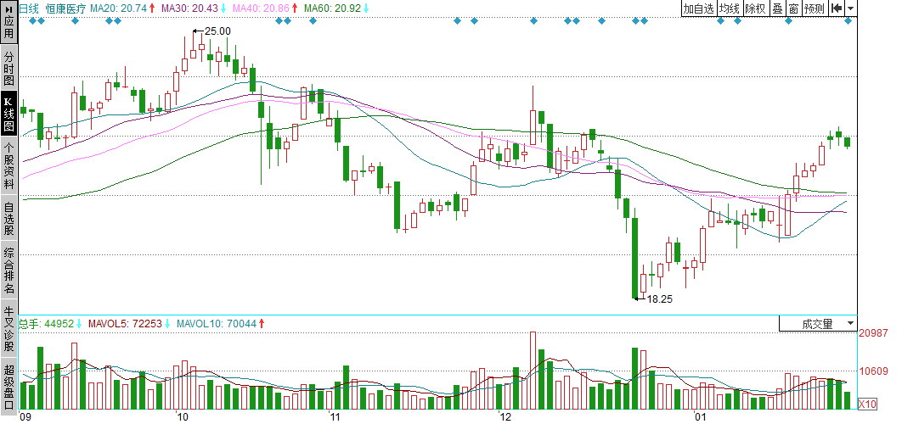
卖出点

图5-40 恒康医疗(002219)2014年9月至2015年1月的K线图
由图5-40可知，恒康医疗(002219)的股价在前期以25.00元的价位创出新高，之后，股价大幅下跌，均线也转为下行。
2014年10月下旬，股价出现反弹，短期内突破均线，在其之上运行，但是较短时间后又跌破均线，在其之下运行，这表明此时的市场仍由空方所主导，股价还将继续下跌。
【应用技巧】葛兰威尔法则适合中短期操作
通过上面介绍葛兰威尔买卖法则的八个案例，相信投资者也发现了，这些操作都是在一个完整的上涨下跌波段之内操作，即这个法则对长期操作的投资者而言不是很适合，它适合的是中短期操作的投资者。

5.4 同花顺软件上有关MA的设置操作
MA是移动平均线，它在同花顺软件上是以默认形式显示的，即四条均线，分别是5日均线、10日均线、20日均线和60日均线，在实际运用中，我们可以将其参数进行修改以适用于不同的分析方法。

5.4.1 MA的显示与隐藏设置
如果投资者在某次分析活动中不希望MA出现，因为它的出现会干扰投资者的视线，例如在观察K线组合的时候，那么我们便可以将MA指标从K线图上隐藏，其具体步骤如下。
【实战案例】将显示的MA指标隐藏
Step01 进入个股K线图，会发现K线图上默认显示4条MA，用鼠标选择任意一条均线，在其上单击鼠标右键选择“删除(D)均线”命令或按Ctrl+Delete组合键进行删除。
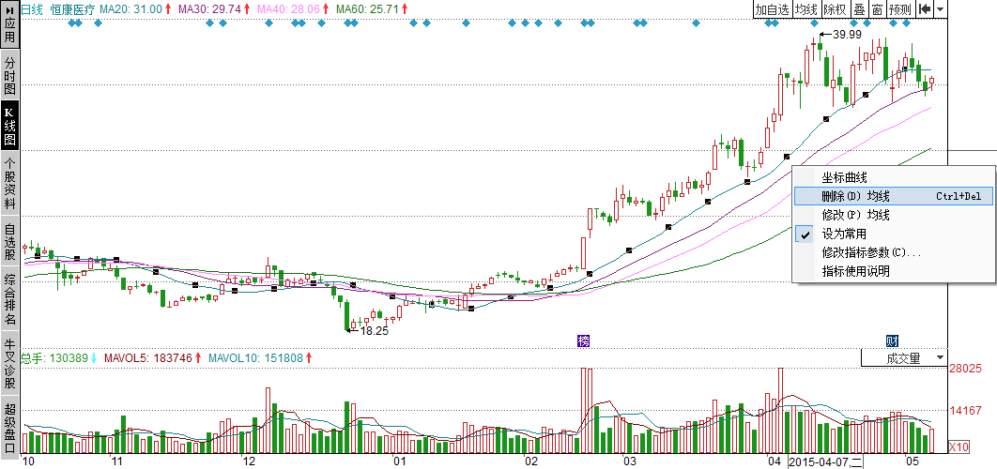
选择

Step02 删除之后，即可得到如下K线图。
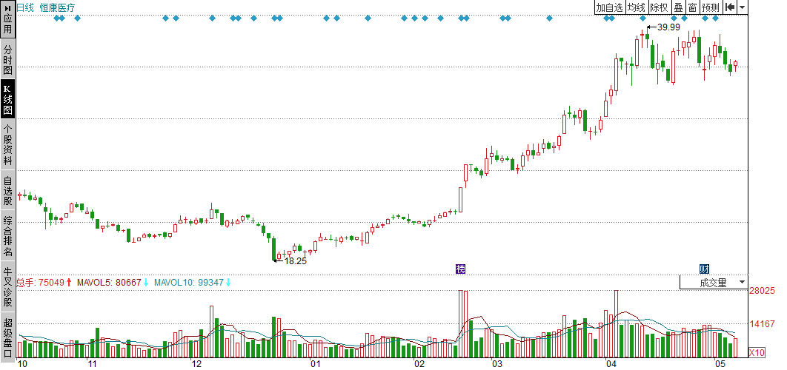
删除之后的K线图
如果在之后的分析活动中需要将其显示出来，可进行如下操作。
【实战案例】将隐藏的MA指标显示出来
Step01 在K线图页面的空白处右击，在弹出的快捷菜单中选择“常用指标”|“均线1”命令即可显示均线。
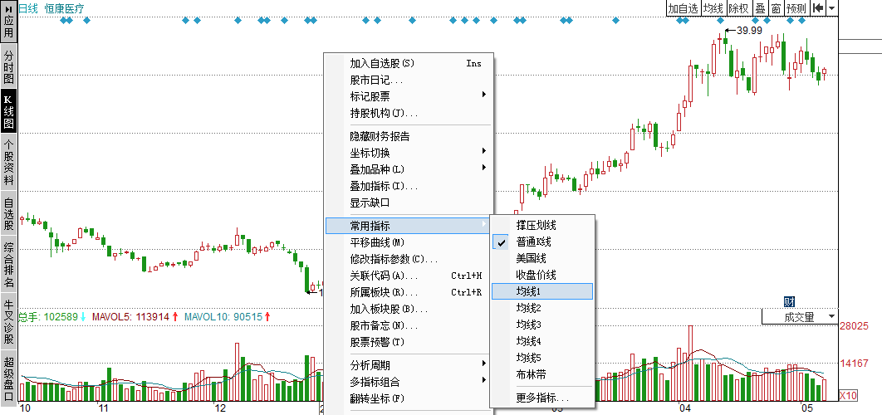
选择

Step02 设置完成之后的K线图会显示出默认的几条均线。
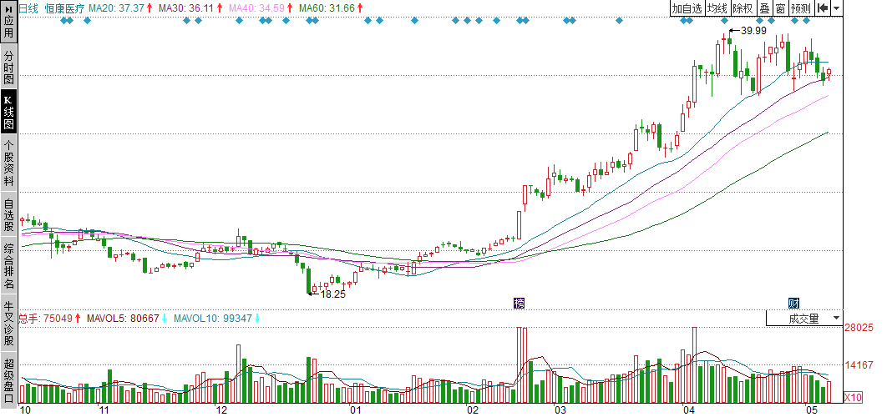
默认显示的MA指标

5.4.2 设置MA指标的计算周期
在利用MA指标对股价走势进行分析的过程中，对不同操作方式的投资者而言，需要显示MA指标的计算周期也不同，下面我们来详细讲述。
Step01 在均线页面中随意选择某条均线，在其上右击，在弹出的快捷菜单中选择“修改(P)均线”命令。
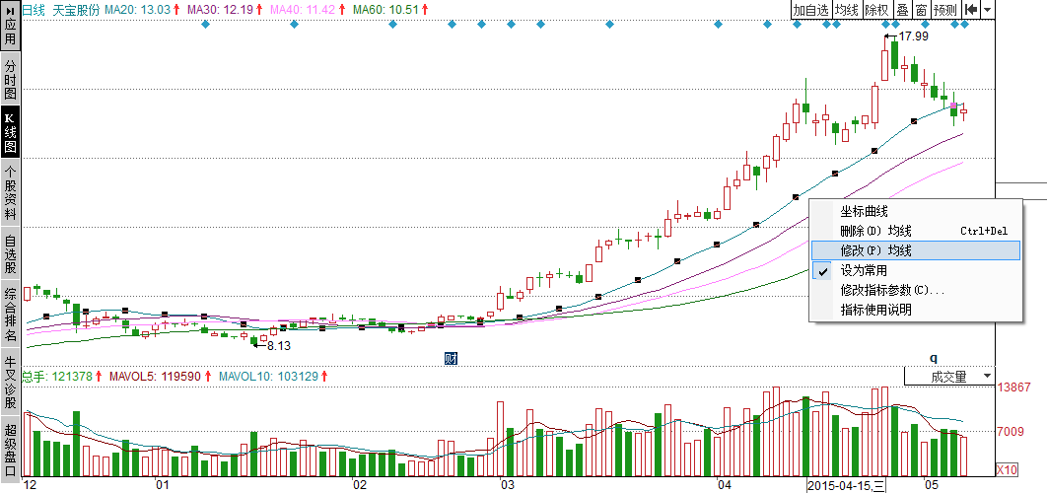
选择

Step02 打开“公式编辑-技术指标”对话框，在文本框内可以看见当前MA指标的时间参数，如果要修改，只需要在文本框内将参数修改即可，修改完成之后，单击“确定”按钮，例如设置为短期均线的5日和10日参数。
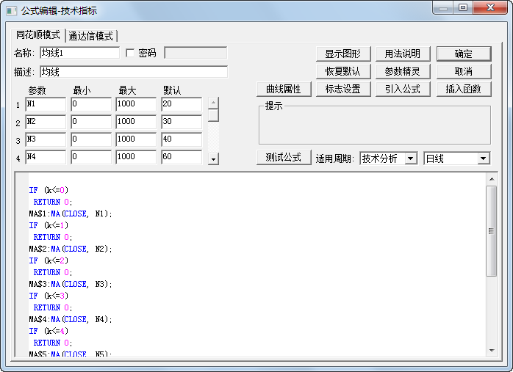
①设置
②单击

Step03 再次返回主页面，即可查看到K线图中的均线显示已经改变，由原先的四根变为两根，时间周期也变为5日和10日。
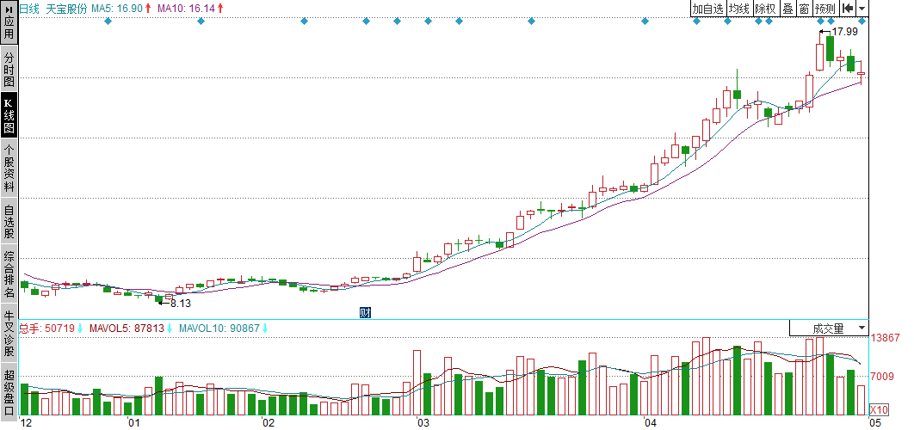
5日MA

5.5 MACD指标的上涨形态
10日MA
MACD指标是在MA指标的基础上，经过计算而得出的指标曲线，它在同花顺行情软件中的显示如图5-41所示。
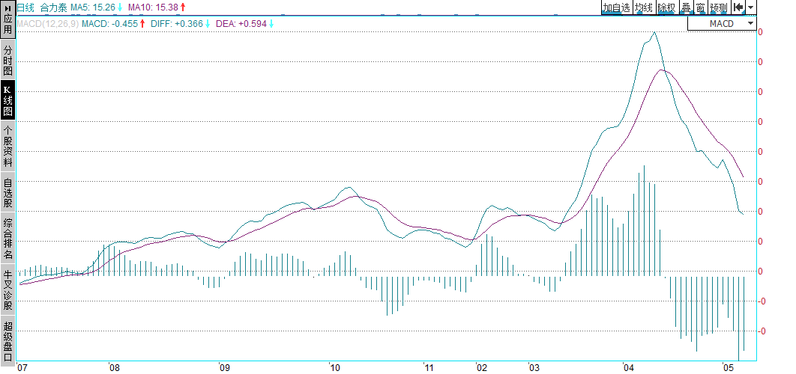
DEA
DIF
MACD柱线

图5-41 同花顺软件中的MACD显示
由图5-41可知，MACD由三部分组成，分别是DIF、DEA和MACD柱线，其中DIF是根据DEA数值计算出来的，是12日DEA与26日DEA的差，而MACD柱线是9日的DIF的值。
在使用MACD进行分析时，很重要的两个方法就是指标与0轴的关系与指标间的交叉情况，下面我们来分析MACD指标的上涨形态。

5.5.1 DIF和DEA的金叉
DIF和DEA是两条曲线，是曲线就难免会出现交叉情况，这两条线的交叉同MA一样，也分为金叉和死叉，金叉便是DIF自下而上突破DEA，这里又分为0轴以上金叉和0轴以下金叉，都是买入信号，尤其以DIF在0轴上方突破DEA的金叉更值得期待和买进。

1. 0轴以下金叉
在0轴以下，如果出现DIF和DEA的金叉，此时均线处在下跌趋势的话，可以少量买进，因为此时可能是股价的一次反弹，如果均线逐渐走平或转向，出现金叉，则可以大量买进。
【实战案例】恒康医疗(002219)——0轴以下金叉，买进
如图5-42所示为恒康医疗(002219)2014年9月至2015年2月的K线图。
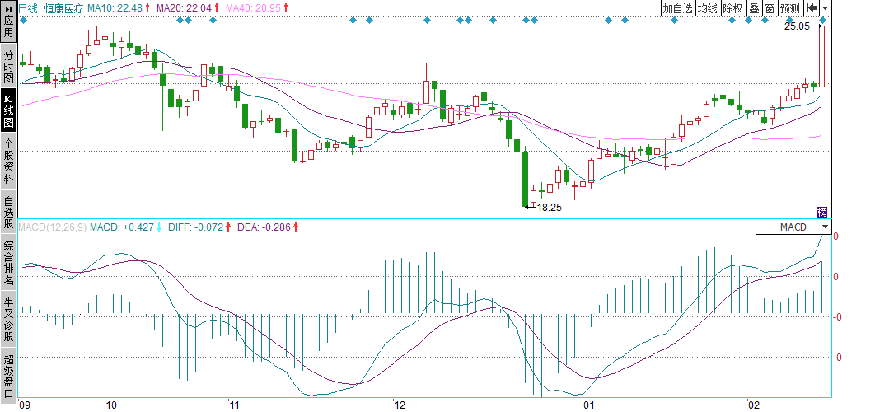
股价反弹
见底回升

图5-42 恒康医疗(002219)2014年9月至2015年2月的K线图
由图5-42可知，恒康医疗(002219)在2014年11月至2015年1月的走势中，DIF和DEA共出现了两次金叉现象，且都是在0轴以下。
出现第一次金叉之后，股价有小幅上涨，但是时间不长，股价随即下跌，表示此次上涨只是下跌过程中的一次反弹走势，如果是短期操作的投资者可在此时买进，但是绝不可长期持有，达到一定涨幅便应该果断卖出。
出现第二次金叉是在2015年1月初，在不久前，股价在大跌之后创出过新低18.25元，并且此时的股价与均线之间的关系明显是葛兰威尔买入法则中的最后一条，因此此时应该买入。
运行一段时间之后，均线开始走平，慢慢转向上行，表示此次金叉是股价正式回升的信号，不是反弹，投资者可在持股过程中进行一定量的加仓。

2. 0轴以上的金叉
在0轴之上，首先表示股价此时是多方更占优势。因此，此时的金叉，投资者可以放心买入，后市会有连续一段时间的上涨走势。
【实战案例】鱼跃医疗(002223)——0轴以上金叉，果断介入
如图5-43所示为鱼跃医疗(002223)2015年1月至5月的K线图。
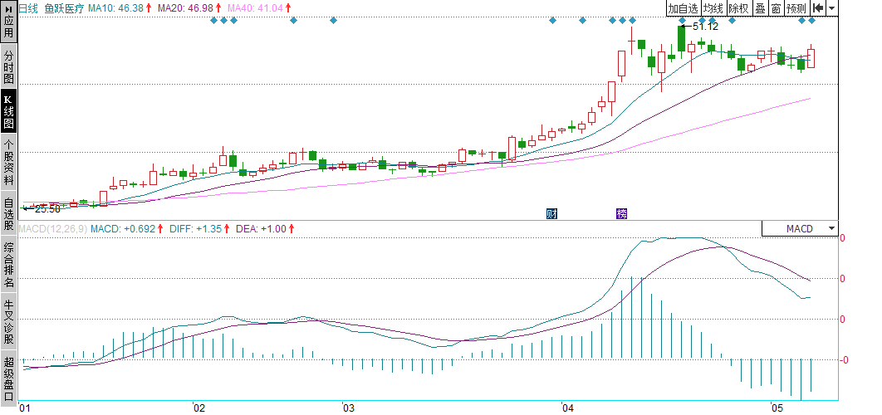
果断买入

图5-43 鱼跃医疗(002223)2015年1月至5月的K线图
由图5-43可知，鱼跃医疗(002223)的股价前期一直在上涨，并且DIF和DEA也一直保持在0轴之上运行。
从2月份开始，股价没有表现出明显的上涨走势，而是开始横盘走势，K线实体也都较小，后市不明，但是DIF和DEA仍保持在0轴之上，表明此时仍是多方控盘。
3月中旬，DIF和DEA在0轴之上出现金叉，此时是前期未能介入的投资者的一次机会，此时应该果断买入，从后市来看，股价连续收阳，达到51.12元的高位。如果在此时介入，投资者可获得66%的收益。
【知识拓展】DIF和DEA运行在0轴之上是多方控盘
DIF和DEA在0轴之上或0轴之下运行是判断此时的市场是多方控盘还是空方控盘比较明显和科学的依据，如果在0轴之下运行，则此时市场上的空方力量较强；如果在0轴之上运行，则此时为多方市场。
DIF和DEA穿过0轴，可视为多空力量的转换，当然，0轴之上金叉比0轴之下金叉也要可靠得多。如果投资者要在0轴之下的金叉处买入的话，一定要有短期操作的意识，不能买入后置之不理，因为当DIF和DEA处在0轴之下时，股价容易变盘。

5.5.2 MACD柱线在0轴之上增长
MACD柱线又可称为BAR柱线，它与0轴的关系也是反映股价后市走势的一个分析工具。
如果MACD柱线由0轴之下缩减转为0轴之上增长，是买入信号。需要注意的是，MACD的柱线在空方市场(DIF和DEA在0轴之下)上运行到0轴之上的话，是短期的买入信号，因为此次上涨可能是股价的反弹现象，投资者要注意即时卖出。
当然，股价见底回升也是DIF和DEA在0轴之下的时候，因此，投资者在这里操作的时候还需要观察DIF和DEA的走势。如果两线一鼓作气突破0轴，则投资者可以放心持有，如果在多方市场，投资者便只需要注意两线向下突破0轴的信号以及均线的转向现象。
【实战案例】东晶电子(002199)——空头市场中，柱线转为0轴以上增长
如图5-44所示为东晶电子(002199)2014年9月至2015年4月的K线图。
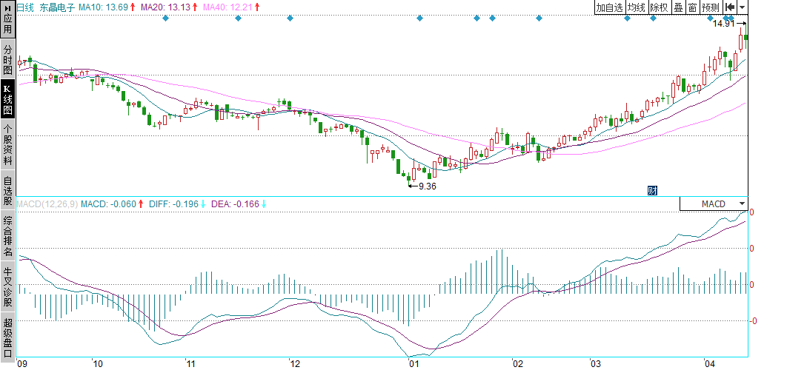
短期操作
少量买入
大胆加仓

图5-44 东晶电子(002199)2014年9月至2015年4月的K线图
由图5-44可知，东晶电子(002199)的股价前期一直处在下跌走势中，DIF和DEA两线均在0轴之下运行，MACD柱线也在0轴之下发展。
11月初，两线保持0轴之下的状态，MACD柱线开始往0轴之上发展，此时做短期操作的投资者可以买入，但是一定要注意持仓时间不可过长，最好是见好就收。
2015年1月初，股价经历过一场暴跌，两线也下滑到更低的位置，在低位形成金叉，MACD柱线也迅速在0轴之上发展拉长，股价也逐渐远离均线，并在远离的过程中创出新低，似乎股价已经见底，但是仍不可大意，在此时不建议投资者重仓持有，建议少量买入，待两线正式突破0轴时，再进行加仓，虽然收益会减少一部分，但是风险也大大降低。

5.6 MACD指标的下跌形态
在实战中，我们可以通过分析MACD指标的形态来判断买入时机，同样也可以通过分析它的形态来判断卖出时机。

5.6.1 DIF和DEA的死叉
DIF和DEA的死叉是指DIF自上而下突破DEA，这里又分为0轴以上死叉和0轴以下死叉，这两种现象都意味着股价会下跌。

1. 0轴之上死叉
0轴之上死叉之后会有两种结果，一是因为整理而出现的死叉，二是因为见顶之后的死叉，无论是哪种，死叉之后股价都会有一定程度的下跌。
【实战案例】东风汽车(600006)——因股价整理出现的死叉
如图5-45所示为东风汽车(600006)2014年9月至2015年4月的K线图。
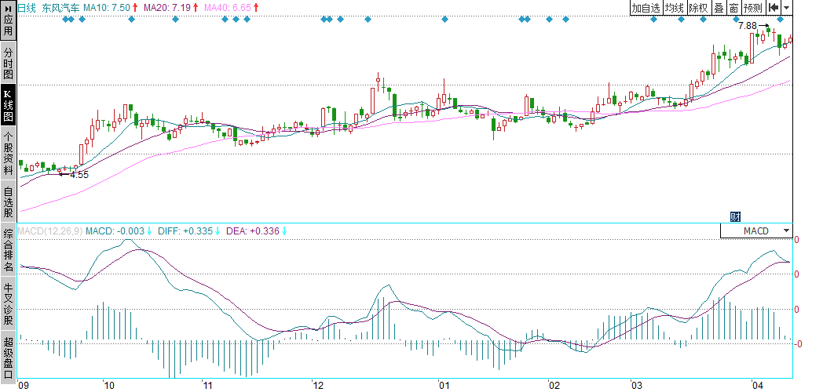
股价横盘出现的死叉
均线保持上行
震荡时间过长，明显有主力护盘

图5-45 东风汽车(600006)2014年9月至2015年4月的K线图
由图5-45可知，东风汽车(600006)的股价前期一直运行良好，在10月前后还出现了连续收阳的上涨形势。
接近10月中旬的时候，一直稳定运行的DIF和DEA两线在高位出现了一个死叉，由于是高位死叉，并且此时的股价也出现了一定幅度的下跌，很多投资者担心，股价是否已经见顶，即将大跌？
其实不然，从股票的移动平均线就可以明显地看出，此时出现明显下跌趋势的只有10日均线，剩余的两条——20日均线和60日均线上升势头良好，这足以表明此时股票的下跌只是上升过程中常见的横盘调整。
如果投资者仍不放心，我们就从DIF和DEA这两条线的形态来看，在股价出现小幅下跌的时候，两线迅速下滑，接近0轴，但是，在即将跌破0轴的时候，两线出现金叉，并震荡着上行。
之后股价小幅上升后继续横盘，此时两线的走势仍然相对于股价而言幅度过大，并且在2015年1月至2月的时候，两线再次贴近0轴，但是继续下跌的趋势仍不明显，因为两线与0轴上下震荡的走势持续了一个月左右的时间，这很明显是因为主力护盘的影响。
而且后市股价出现上行的时候，两线反应迅速，立即上拉，这都说明此时市场中主力仍在，在主力的护盘下，股价有惊无险。
【实战案例】金花股份(600080)——因股价见顶出现的死叉
如图5-46所示为金花股份(600080)2014年7月至2015年2月的K线图。
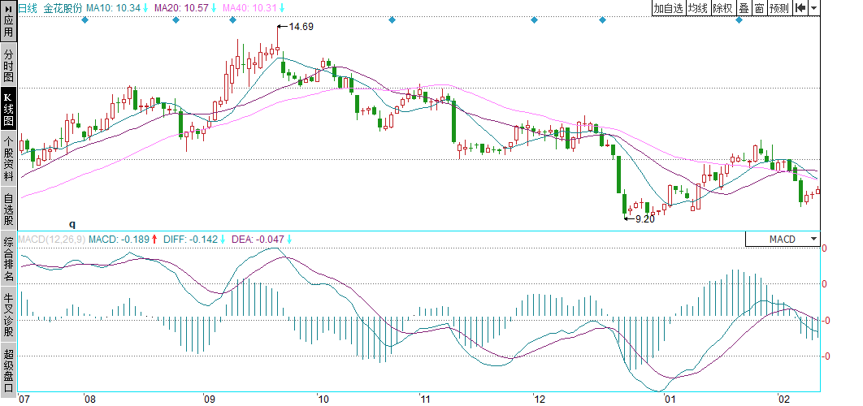
股价见顶的死叉
均线转向
迅速跌破0轴

图5-46 金花股份(600080)2014年7月至2015年2月的K线图
由图5-46可知，金花股份(600080)的前期走势同样运行良好，并且在2014年9月初同样是以连阳的走势实现股价的上涨。
在2014年9月中旬，两线在0轴之上出现死叉，那么这个死叉和上一个案例中的死叉是否具有同样性质和意义呢？我们来具体分析一下。
此时股价连阳上涨之后，在2014年9月22日创出新高，并且新高当天的K线形态为长上影线，这种影线的含义之一是股价上方遭受到的打压较大，因此K线的上影线很长。
其后一个交易日，股价跳空下跌，从K线图上可以明显地发现这个缺口，尽管在后面的几个交易日出现回补，将这个缺口补上了。
但是在补上缺口之后，我们发现，均线的走势不对了，10日均线自不用多说，股价创出新高后便出现下跌，20日均线从补回缺口后便出现转向，在下一个小波段高峰出现之后，40日均线也出现明显的转向趋势，并且在40日均线转向之前，DIF和DEA这两条线迅速跌破了0轴。
这种种迹象都提醒我们不要再观望了，股价前期的新高便是此阶段股价的见顶价格。
下面我们来具体比较一下东风汽车(600006)和金花股份(600080)出现死叉之前的高点之日分时图，如图5-47所示。
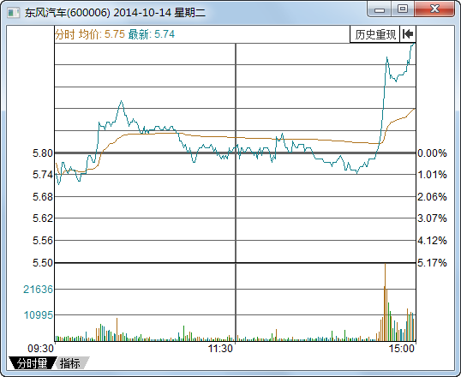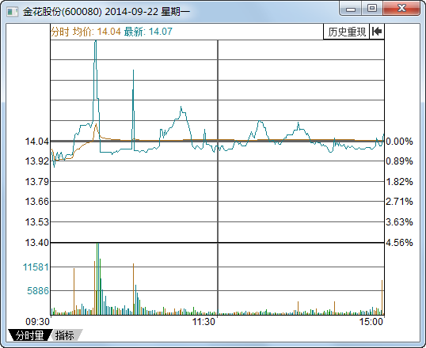
量价同时暴涨
股价暴涨之后恢复低位

图5-47 东风汽车(600006)和金花股份(600080)的分时图
从这两日的分时图上，首先可以很明显地看出两日的成交密集区在不同的时间段，东风汽车(600006)10月14日的成交密集区是在尾盘，并且股价在尾盘出现强力拉升，但从分时图上来看，可以看出尾盘时有大笔资金流入该股。
而金花股份(600080)当天的成交密集区是在上午盘，股价也伴随着成交密集区出现强力拉升，但是短时间内便迅速滑落，说明此时出现天量卖出，因此股价无法维持高位，之后股价便保持横盘直到收市，从分时图上看，可以发现有资金流出，并且是大额资金。

2. 0轴之下死叉
如果DIF和DEA两线在0轴之下死叉，这种现象不需要考虑，市场本身就处在空方的控制之下，股价将会继续下跌。
【实战案例】*ST陆翔(002192)——0轴之下的两线死叉
如图5-48所示为*ST陆翔(002192)2014年8月至2015年1月的K线图。
由图5-48可知，*ST陆翔(002192)的股价从8月就处在下跌状态，而DIF和DEA两线迅速下穿0轴。
10月上旬，两线在0轴之下金叉后迅速死叉，此时的股价也在表现出一次小幅反弹后连阴下跌。
因此，如果两线在0轴之下，出现金叉后立马死叉，意味着此次的反弹行情结束，后市将继续下跌。
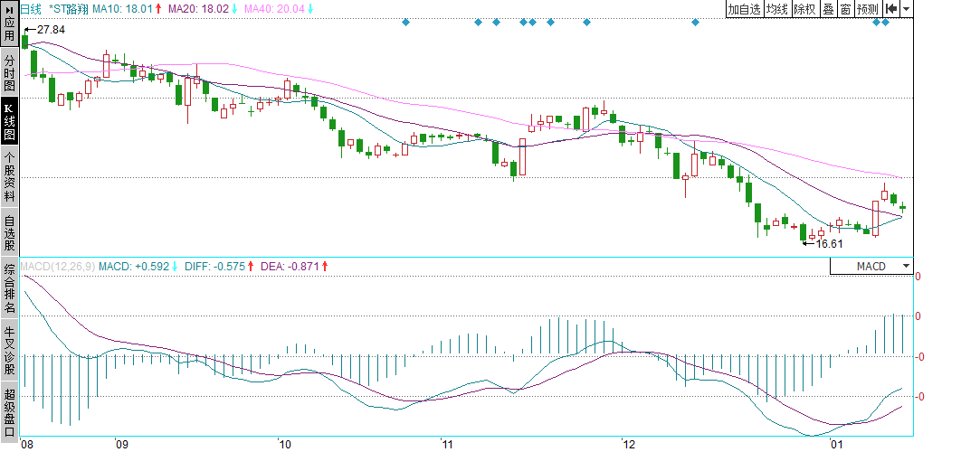
两线在0轴之下死叉，股价继续下跌

图5-48 *ST陆翔(002192)2014年8月至2015年1月的K线图
如果是短线投资者，可以在0轴之下出现金叉的时候买入，然后在死叉的时候卖出，赚取短线收益。

5.6.2 MACD柱线在0轴之下增长
MACD柱线是跟随着市场中的买入卖出动能而不断变化的。如果MACD柱线在0轴之上不断缩减，并最终发展为0轴之下放大，无论在上涨行情还是在下跌行情中，股价都会有一段时间的下跌。

1. 两线在0轴之上，柱线在0轴之下增长
前面说过，如果两线在0轴之上，那么代表此时是多方控盘。在多方的控盘市场上，柱线运行在0轴之下，并不断发展。这种现象发生的原因有两个：一是横盘整理；二是空方力量不断蚕食多方势力，力量更迭。到底是哪种原因需要根据具体情况具体分析。
【实战案例】中国国贸(600007)——横盘情况的0轴之下的柱线增长
如图5-49所示为中国国贸(600007)2014年9月至2015年4月的K线图。
由图5-49可知，中国国贸(600007)的股价在2014年9月至2015年4月，这期间的上涨走势良好，两线一直保持在0轴之上运行，表示此时一直属于多方控盘。
但是在多方控盘的局面下，仍可以看见MACD的柱线在0轴之上和0轴之下不断反转发展。最明显的便是2014年12月至2015年1月这段时间，MACD柱线在0轴之下形成两个较高的山峰形态，并且此时的股价也出现横盘，DIF和DEA两线也明显出现下行。如果不看后面的走势，此时我们应该如何判断此时的形势和操作方法呢？
首先，K线的形态是上下震荡的走势，难以判断，那我们从均线来看，因为是震荡走势，因此10日均线和20日均线都保持平稳运行，难以辨别，但是40日均线是一直保持向上的，虽然斜率较小，但是可以明显看出。
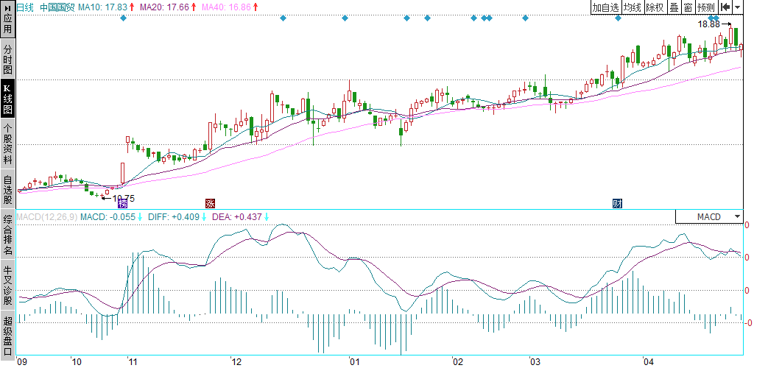
MACD柱线在0轴之下增长

图5-49 中国国贸(600007)2014年9月至2015年4月的K线图
再者，DIF和DEA两线在MACD柱线位于0轴下方的时候，虽然表现出了下跌的形态，但在下行过程中，DIF线表现出了上拉的形态，与一般的股价下跌两线分别向下的状态不同，此时的两线在下跌过程中有明显的交叉。
再看后续走势，DIF和DEA两线在下跌到2015年1月中旬时，DIF自下而上穿过DEA，形成金叉，MACD柱线也迅速从0轴下方反转到0轴上方，这一切现象都表示前期走势只是一次横盘整理，投资者无须担心，还可以在2015年1月中旬出现金叉时进行加仓行为。
【实战案例】特尔佳(002213)——高位回落时0轴之下的柱线增长
如图5-50所示为特尔佳(002213)2014年7月至2015年1月的K线图。
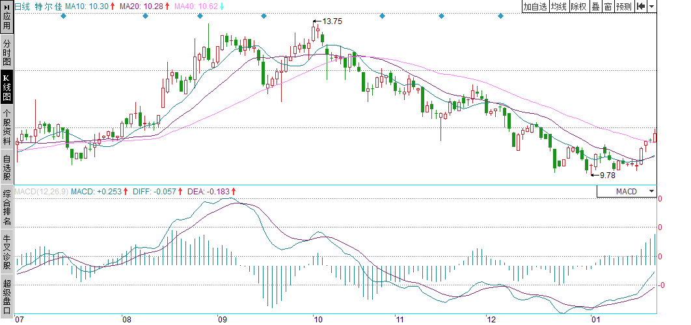
MACD柱线在0轴之下增长

图5-50 特尔佳(002213)2014年7月至2015年1月的K线图
由图5-52可知，特尔佳(002213)的股价在前期上涨之路颇为顺利，运行至2014年9月中旬的时候，股价出现大幅下跌，短短几个交易日，便将股价从高位拉下，还好在很短的时间内，股价便再次上涨，而且此次的上涨是以连续阳线的形式。
10月8日，股价以13.75元的价格创出新高，后一交易日股价收出实体较短的K线，在之后，股价两次跳空下跌。上涨走势就这样结束了吗？我们来具体看一下。
在股价9月高点运行时，除了10日均线，其他两条均线都能保持上行走势，尤其是40日均线。
9月的股价从高位滑落后，DIF和DEA出现高位死叉，MACD开始在0轴下方发展，但是很快，股价便转向上涨。
但是，此时的DIF和DEA两线并没有表现出明显的上行，只是横盘运行较短时间，并且此时的MACD柱线也只是在0轴上方稍作停留，便又回到了0轴之下。
再看均线，20日均线在上次的高点便开始平行运行，经历了9月底的一波连阳上涨，均线方向仍然没有改变，而40日均线的表现则更为明显，在创出高点后的几个交易日直接转向下行，并且DIF和DEA两线也快速下穿0轴，之后的股价走势一泻千里，不可抵挡。

2. 两线在0轴之下，柱线在0轴之下增长
如果DIF和DEA两线都在0轴之下运行，此时的MACD柱线也在0轴之下增长，那么此种情势之下，股价会继续下跌一段时间。
【实战案例】鸿博股份(002229)——股价将继续下跌的柱线形态
如图5-51所示为鸿博股份(002229)2014年9月至2015年1月的K线图。
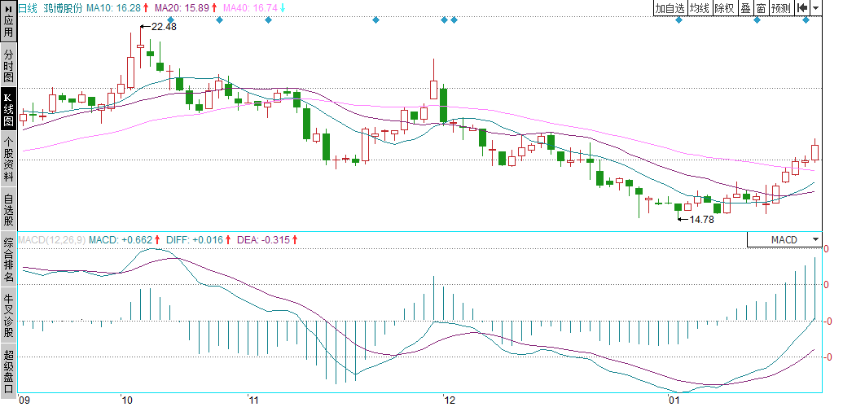
MACD柱线在0轴之下增长

图5-51 鸿博股份(002229)2014年9月至2015年1月的K线图
由图5-54可知，鸿博股份(002229)在2014年10月至2015年1月初，股价一直处于下跌状态，DIF和DEA两线也保持在0轴之下运行。
在这个阶段，MACD柱线有两次较长时间的在0轴之下增长的过程，在第一次增长时，DIF和DEA两线迅速下穿0轴，之后股价出现小幅反弹，MACD柱线在0轴上方小幅发展。
反弹结束之后，两线在0轴之下形成死叉，MACD柱线也回到0轴下方，继续发展运行，此时的股价继续下跌，并且幅度较大，时间较长。

5.7 MACD柱线的抽脚和缩头概念
MACD柱线在0轴上下方不断缩减与发展，其实关于柱线的发展变化，还有更细的划分，如柱线的抽脚与缩头概念。

5.7.1 柱线的抽脚
抽脚，可以想象，脚部是在下部分，因此，此时的柱线是指在0轴之下的柱线，而抽脚是指0轴之下短于前一交易日柱线的那一条柱线，而这个抽脚现象的发生是不分DIF与DEA两线位置，两线在0轴之上或之下都会出现抽脚的现象，如图5-52所示。
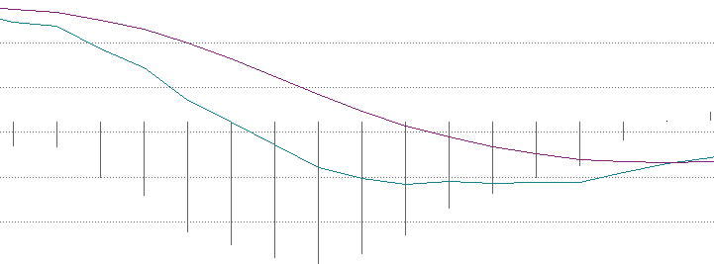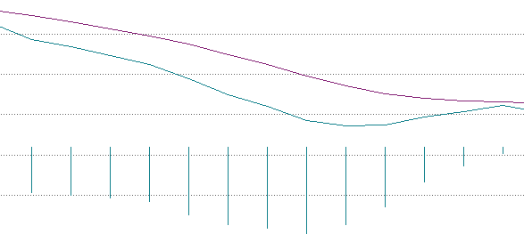
抽脚
抽脚

图5-52 柱线的抽脚现象
柱线的抽脚是空方势力开始减弱的标志，后市柱线一般会回到0轴上方发展，会出现一段时间的上涨。

5.7.2 柱线的缩头
缩头同样也是指柱线开始缩减，但是在0轴上方的柱线缩减，表示上涨动能开始减弱，后市可能会出现下跌，如图5-53所示。
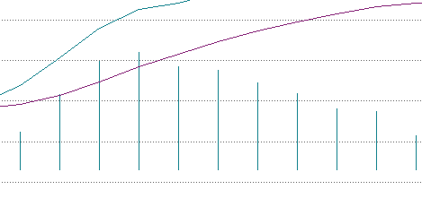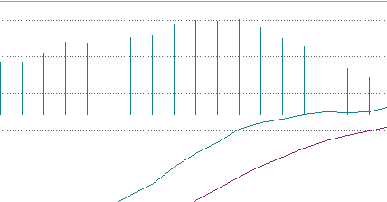
缩头
缩头

图5-53 柱线的缩头现象

